**Консультация для родителей**

**«Роль витаминов в питании детей»**

Подготовила: Тарутина Н.В.

Пища, в которой имеется достаточное количество белков, жиров, углеводов и минеральных веществ, не будет полноценной для ребёнка, если не содержит витамины. Потребность в витаминах особа велика. Недостаток в витаминах в период роста ребёнка может вызвать заболевание. У детей отмечается вялость, бледность, утомляемость, понижение аппетита.

Рассмотрим витамины, которые особенно необходимы для организма ребёнка.

**Витамин А**

Его называют витамином роста. Он принимает участие в обмене фосфора и способствует правильному формированию костей, поддерживает [питание](http://wedding.ua/kids-feeding) кожи, слизистых оболочек, нормализирует деятельность поджелудочной железы, влияет на обмен жиров. Если этого витамина не достаточно в организме, начинаются кожные заболевания, страдает зрение, ослабляется иммунитет. Витамин А есть в зеленых овощах (петрушка, шпинат, ревень, укроп, салат), в печени, сливочном масле, рыбьем жире, яйцах. Каротин, который в организме превращается в витамин А, в большом количестве есть в моркови, зеленом луке, свежих томатах, облепихе.

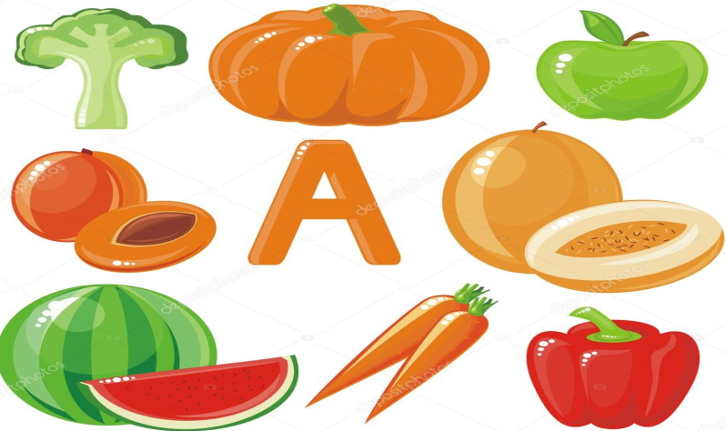

**Витамин Д**

Недостаток этого витамина приводит к рахиту, заболеванием костей, их неправильному росту и деформации. Витамин Д влияет на кальциево-фосфорный обмен в организме. Больше всего этого витамина в печени трески икре, цельном молоке, сливочном масле, яичном желтке, рыбьем жире.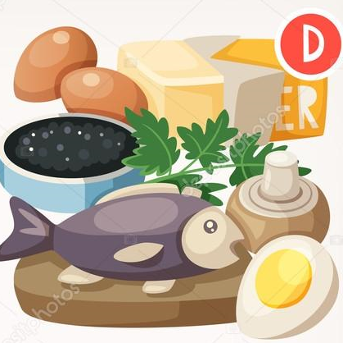

**Витамин С**

Второе название витамина – аскорбиновая кислота. Он регулирует кислотно-щелочной состав крови, активизирует пищеварительные ферменты и повышает аппетит. Этот витамин является незаменимым для укрепления иммунитета, поэтому цитрусовые и витамины в виде драже активно используются в период простуд и гриппа. Больше всего витамина С в киви, цитрусовых, черной смородине, шиповнике. Стоит учесть, что этот витамин при длительной термической обработке теряет свои свойства. Поэтому овощи и фрукты, богатые витамином С, лучше кушать свежими. Впрочем, [тыква в питании ребенка](http://wedding.ua/kids-feeding/9146), которая так же богата витамином С, полезна и в готовом виде!

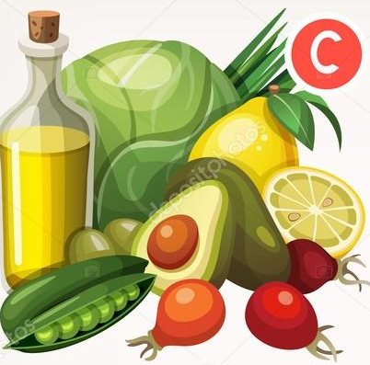

**Витамин Е**

Этот витамин принимает активное участие в синтезе белка, нормализует работу эндокринных желез, благотворно влияет на развитие мышц, питая ткани кислородом. Он содержится в растительных маслах, пророщенных злаках, говядине, рыбе, яйцах, молочных продуктах.

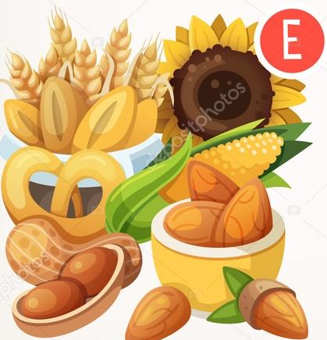

**Витамин К**

Способствует нормальной свертываемости крови. Этого витамина много в цветной капусте, томатах, курятине, говядине, зеленом горошке.

Еще одна группа витамином водорастворимые. К ней относятся витамины группы В (В1,В2, В6, В12). Витамин В1 регулирует углеводный обмен в организме. Если его не хватает, могут выпадать волосы, появится кожные заболевания. Он есть в гречке, овсянке, хлебе, картошке, яблоках, печени, почках, сердце, и икре. В2 нормализует зрение, участвует в обмене белков, жиров и углеводов. Его много в молоке, дрожжах, мясе. В6 синтезирует белок, необходимый для нормального развития нервной системы. Он попадает в организм с мясом и молоком. В12 влияет на процесс роста, участвуя в белковом и жировом обмене.

При правильном построенном питании можно обеспечить всеми необходимыми витаминами. Однако нужно помнить, что некоторые витамины при обработки и хранении разрушаются. Также хранения витаминизированных блюд не желательно.

